- Настройка RAID:
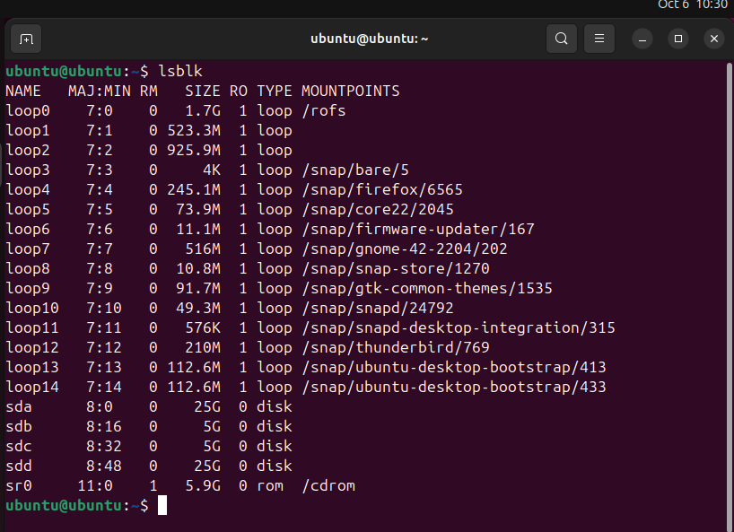
Рисунок 1. Проверка наличия эмулированных дисков
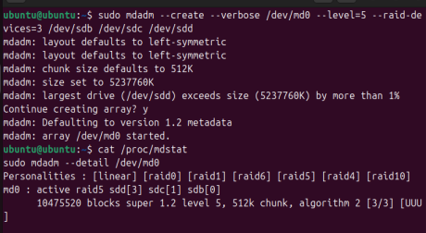
Рисунок 2. Создаём и проверяем RAID5

- Настройка LVM:
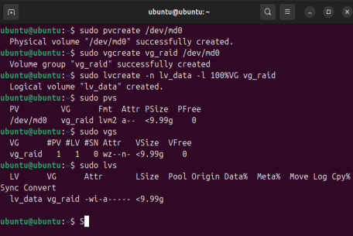
Рисунок 3. Создание физического том, группы томов и логического тома.

- Форматирование и монтирование файловой системы:
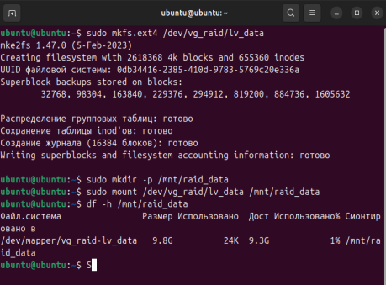
Рисунок 4. Форматирование логического тома в ext4 и монтирование
в директорию.

- Эмуляция отказа диска:
  - Эмулируйте отказ одного из дисков в RAID-массиве.
  - Проверьте, что система продолжает работать и доступ к данным сохраняется.
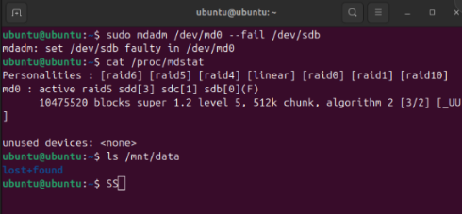
Рисунок 5. Эмуляция отказа диска и проверка работоспособности.

- Восстановление и проверка:
  - Восстановите отказавший диск и добавьте его обратно в RAID-массив.
  - Проверьте процесс восстановления и убедитесь, что данные корректно синхронизированы.

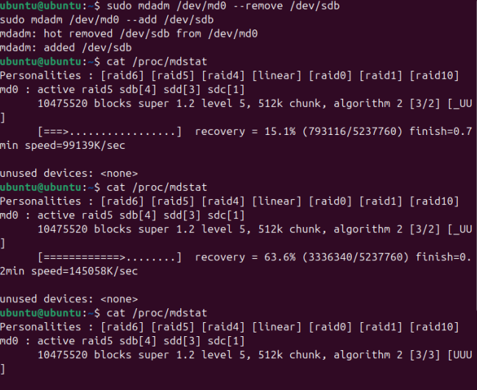
Рисунок 6. Ожидание восстановления.

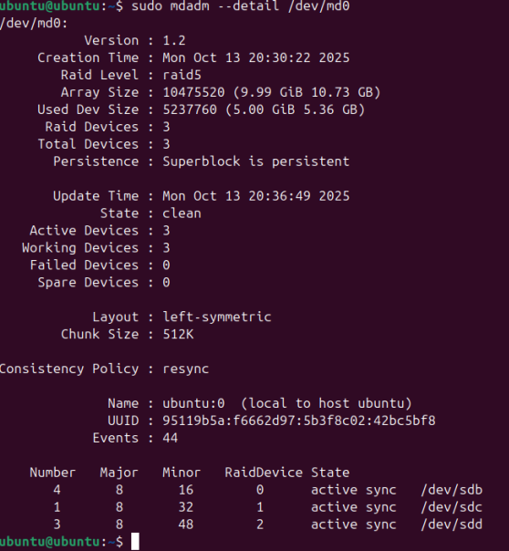

Рисунок 7. Проверка синхронизации.

Выполнил:  Студент гр. М25-535 НИЯУ МИФИ | 05.10.2025 | Маколов К.И.

